GUÍA DE HISTORIA
SEGUIMIENTO DE APRENDIZAJE SEMANA 2

Nombre: | Curso: 4°A | Fecha: semana N° 24
¿QUÉ APRENDEREMOS?
Objetivo (s): OA 4
Unidad: 3
Contenidos: Civilización Maya
Objetivo de la semana: Reconocer las principales características de la Antigua Civilización Maya, respondiendo preguntas y desarrollando actividades mediante guía de aprendizaje y seguimiento.
Habilidad: Reconocer
En esta guía vamos a ver “Cuanto hemos aprendido sobre la Antigua Civilización Maya”

Te invito a recordar lo que aprendiste sobre esta sorprendente
Civilización y
Responder las siguientes preguntas.
¡Estoy segura que lo harás genial!

- Observa las dos representaciones de la Tierra y pinta de color verde donde se ubicó la Antigua Civilización Maya.
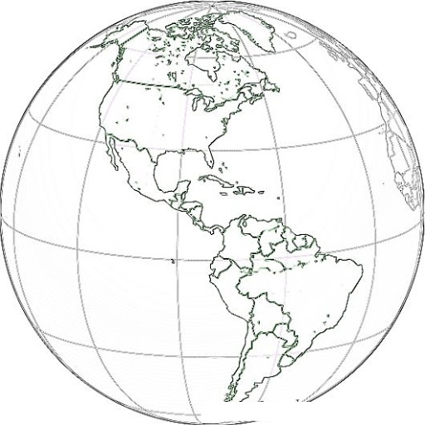
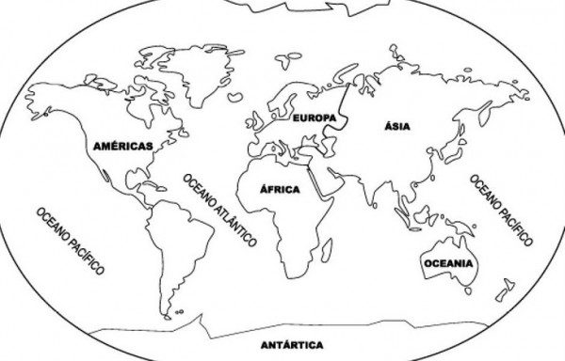
PLANISFERIO

GLOBO TERRÁQUEO

- En la actualidad, ¿Cuáles son los países en los que se ubicó la Antigua Civilización Maya?

____________________________________________________________________________________________________
___________________________________________________________________________________________________

- Completa la Organización Social de la Civilización Maya en la siguiente pirámide.

- Une con una línea la Organización Política y la función que cumplía en la Civilización Maya.

Nacom • | • Encargados de vigilar el orden público y velar por el cumplimiento de las leyes
Halach Uinic • | • Administraban las áreas en las que estaba dividido el territorio bajo el poder de la ciudad-estado
Bataboob • | • Jefe militar supremo encargado de organizar al ejército en caso de guerra
Ahuacán • | • Tomaba las principales decisiones de gobierno, dirigía al ejército, dictaba las leyes, administraba la justicia y organizaba el comercio. Era asesorado por un gran consejo y su poder era hereditario
Tupiles • | • Supremo sacerdote, encargado de dirigir los rituales, administrar los templos y vigilar los libros sagarados

- Actividades Económicas
Dibuja y escribe 3 elementos para cada actividad económica que realizaban los Mayas. (9 puntos)

Agricultura | Comercio | Artesanía

- Une con una línea el dibujo con el desarrollo cultural obtenido por los Mayas.

 | - Se caracterizó por el alto nivel de las técnicas utilizadas. Algunas de sus disciplinas más destacadas son la pintura y la escultura. Representaban aspectos de la religión y la política, mezclando imágenes de figuras humanas, animales y mitología.
 | - Diagnosticaron enfermedades de las que tenían amplios registros y aplicaron remedios basados en hierbas y otras técnicas como la miel de abeja.
 | - Fue una de las ciencias más desarrolladas por los Mayas. Lograron calcular los períodos lunares, los ciclos de Venus y crear un calendario de 365 días.
 | - La principal obra arquitectónica Maya son los templos piramidales, construidos con piedra caliza. Las edificaciones más importantes tenían funciones religiosas, recreativas y administrativas.
 | - Era un complejo sistema en el que se representaban sílabas o palabras por medio de glifos (signos grabados, escritos o pintados)
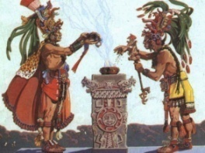 | - Fueron los primeros en incorporar el número 0 y desarrollar un sistema vigesimal; es decir de 20 en 20
- En el siguiente recuadro dibuja la técnica que utilizaban los Mayas para practicar la agricultura, no olvides escribir el título y pintar.

